文件审核
受审核方名称： | 江苏铁锚玻璃股份有限公司 | 评审依据 | GB/T19022-2003/ISO10012:2003
审查文件的名称： | 管理手册 JSTM/MM-2021 版本号： A/0  程序文件 JSTM/MP-(01~21)-2021 版本号： A/0  实施日期：2021 年04 月16 日  其他：
文件审核描述（含不适用条款及合理性的描述）：
- 是否已建立了所需的文件体系，并对照符合标准要求； ■是 □否
- 是否已识别和确定了测量管理体系所涵盖的范围，包括测量设备和测量过程；■是 □否
- 是否已识别了应遵守的法律法规和其它要求； ■是 □否
- 是否已制定了测量管理体系的质量目标；■是 □否
- 是否已规定了测量管理体系各个职能与层次的职责，并确定了必要的资源；■是 □否
- 测量管理体系是否已运行3个月或以上，绩效建立了必要的监控机制； ■是 □否
- 是否已策划并实施了测量管理体系内审和管理评审。 ■是 □否
- 公司是否具备相应资质，并提交证明。■是 □否
有，2021年07月30日取得三证合一营业执照。该企业已通过了必维认证集团认证控股有限公司英国分公司的ISO9001：2015质量管理体系认证（有效期至2022年01月24日）、ISO14001:2015环境管理体系认证、ISO 45001:2018职业健康安全管理体系认证（有效期至2021年09月06日）；通过了北京国建联信认证中心有限公司的ISO50001:2018《能源管理体系认证》/RB/T 111-2014《能源管理体系 玻璃企业认证要求》，有效期至2024年01月12日；产品钢化玻璃和夹层玻璃通过了IATF16949:2016质量管理体系认证（有效期至2024年03月09日）、产品轨道交通玻璃通过了ISO/TS 22163:2017质量管理体系认证（有效期至2024年09月01日），企业用于汽车行业的产品取得了3C自愿性自我声明，共36份，抽查了其中两份，声明编号2020981301000293，2020981301000281，用于建材行业的产品取得了3C中国强制性产品认证证书，编号2013051302014719、2013051302014720，有效期至2023年6月13日；产品汽车玻璃通过了美国的DOT认证，有效期至2023年1月1日并提供了认证清单（36份）；产品汽车玻璃通过了欧洲的ECE认证，认证日期2020年11月23日，并提供了认证清单（27份）。
- 申请认证前一年内是否出现被政府部门处罚或发生过质量、环境、职业健康安全、食品安全事故及信息安全事件。□是 否
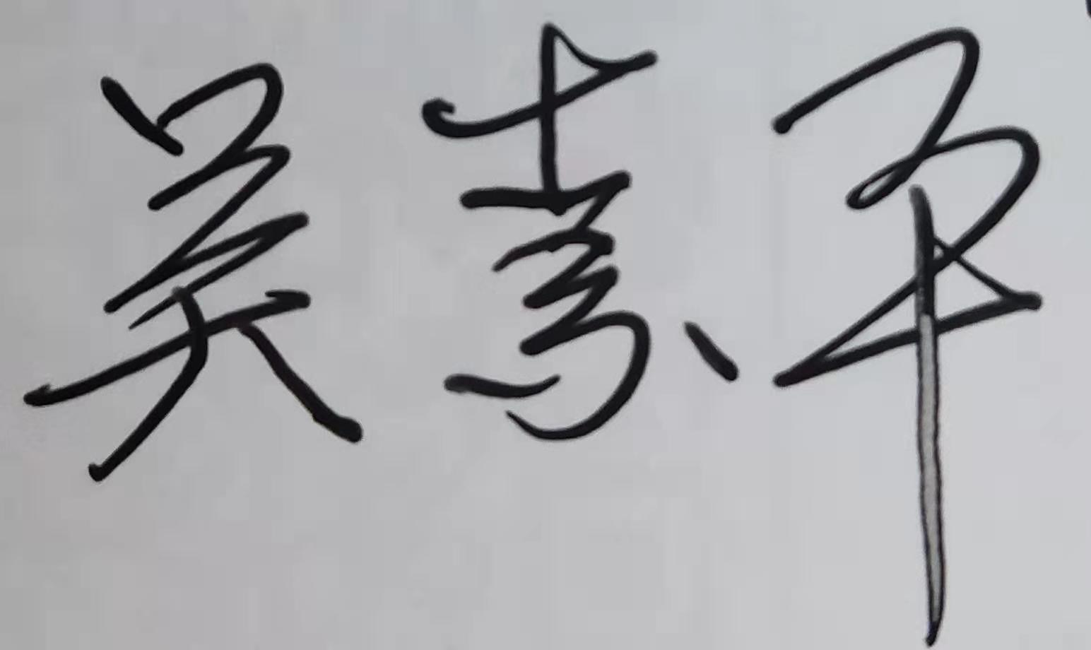
有，请说明:
文件审核人：
2021年08月23 日
文件审核结论：
企业文件基本符合标准的要求。
□企业文件基本符合标准的要求，但有个别问题点需要纠正， 可在现场审核时确认纠正结果。
□企业文件存在严重缺陷，不符合标准要求。
□已为实施现场审核做好准备，初步确定现场审核时间为：2021 年08月31日~09月01日

文件审核人： 2021年08月23 日
受审核方意见：
同意审核意见，研究后结合实际修改文件，并按计划做好现场审核准备。
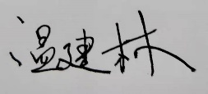
□不同意审核意见。
受审核方管理者代表：
2021年08月23 日

